**940629451006**

**ОМАР Жаннұр Төлеуқызы,**

**Улытау облысы, Сәтбаев қаласы**

**"Балдырған" бөбекжай балабақшасының тәрбиешісі.**

**ТАБИҒАТ ЖӘНЕ ДЕНСАУЛЫҚ**

**Мақсаты:** Табиғатқа деген танымдық қызығушылық сезімін қалыптастыру.

Табиғат пен адам арасындағы байланысты түсіндіру. Табиғат байлықтарын бағалауға, қадірлей білуге, табиғатқа қамқорлықпен қарауға тәрбиелеу.

**Әдістері:** сұхбат, әңгіме, ойын, тәжірибе жасау.

**Құрал жабдықтар:** Табиғат туралы бейне көріністер, ойыншықтар, шарлар, су. Табиғат үндері сериясынан аудио жазба.

**Тәрбиеші:** Сәлеметсіздер ме балалар! Біз бір бірімізді қолымыздан ұстасақ не пайда болады? Дұрыс айтасыңдар,шеңбер.Біздің шеңберіміз күнге ұқсайды. Ол қуанышты әрі жылы. Бәріміз шаттық шеңберге тұрайық.

**Шаттық шеңбер:**

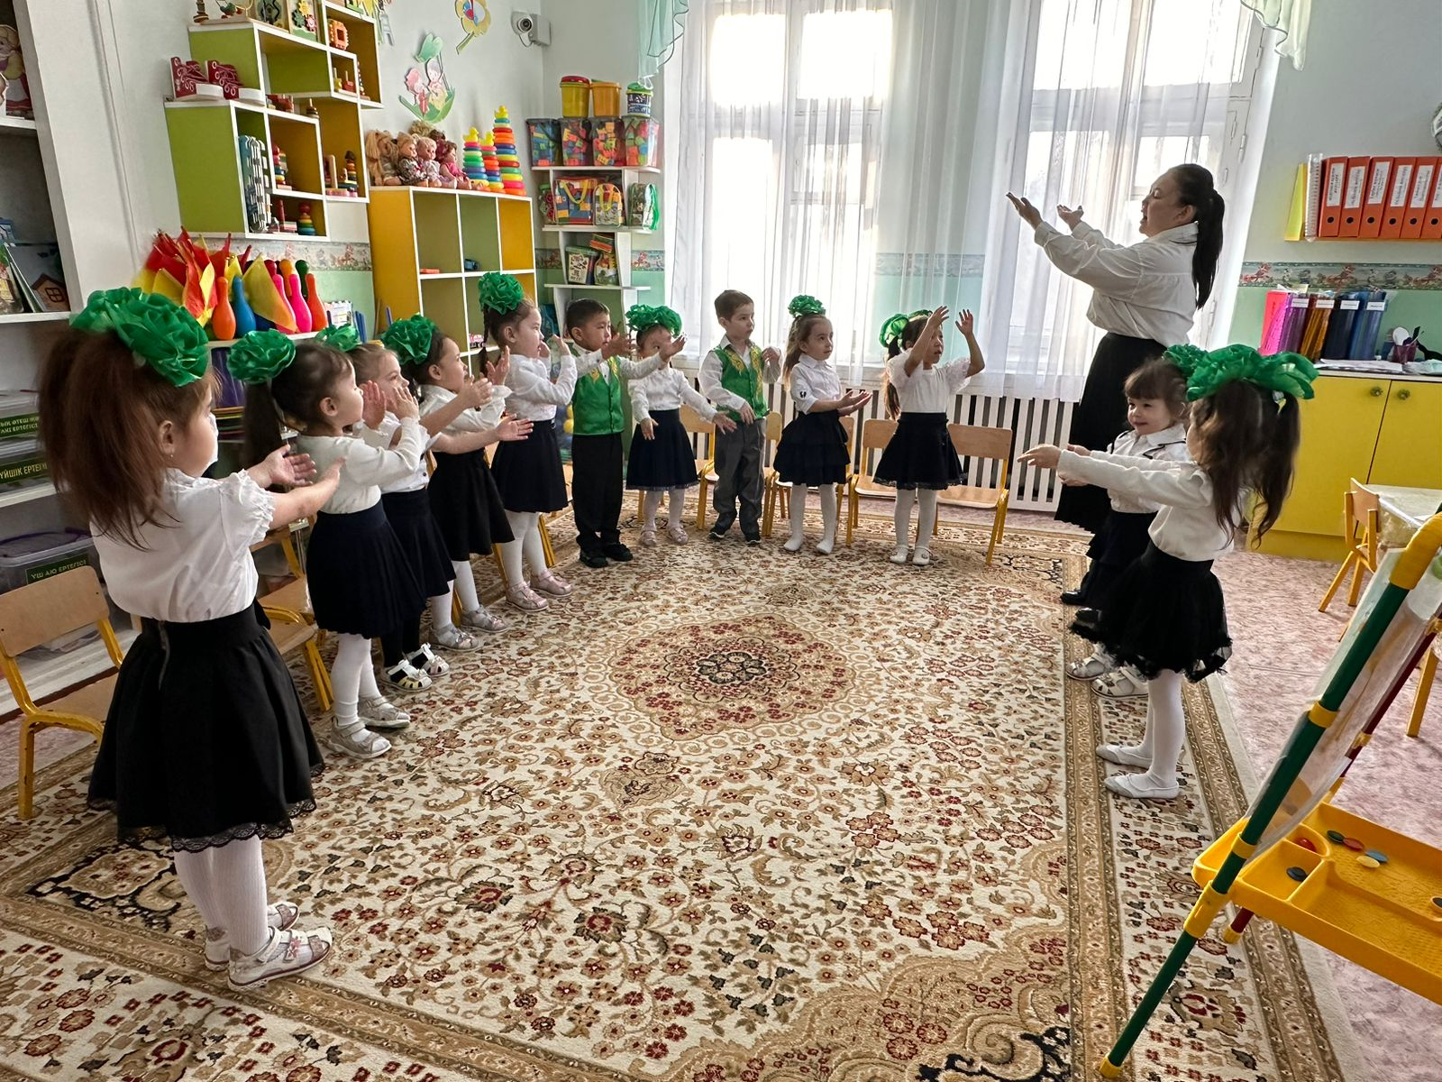

Күн мен ауа, су мен жер,

Досымыз жақсы білесіңдер.

Сенімді достар, білесіңдер,

Күн мен ауа, су мен жер.

**Тәрбиеші:** Балалар, бізге ауаның не үшін қажет екенін білгілерің келе ме?

**Тәжірибе:** Тәжірибе жасап көрейік. Терең дем алып, аузымыз бен мұрнымызды қолымызбен жауып көрейік. Терең дем алып, демді іште сақтайық. Енді демдеріңді шығарып, дем ала бастаңдар.

**Тыныс алу жүйесі:** Тәрбиешінің жасаған жаттығуын балалар қайталайды.

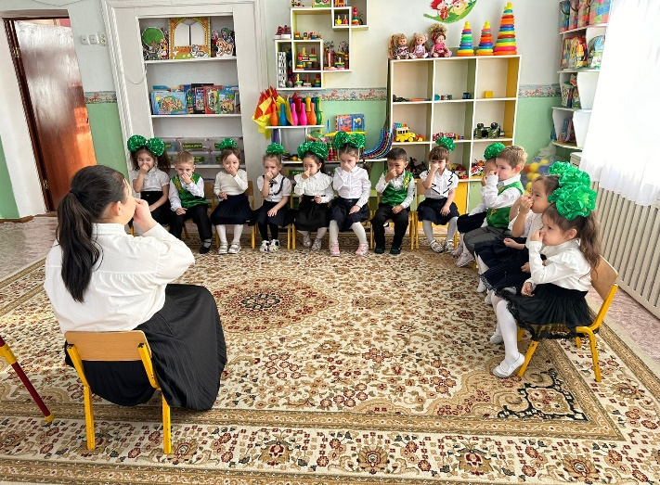 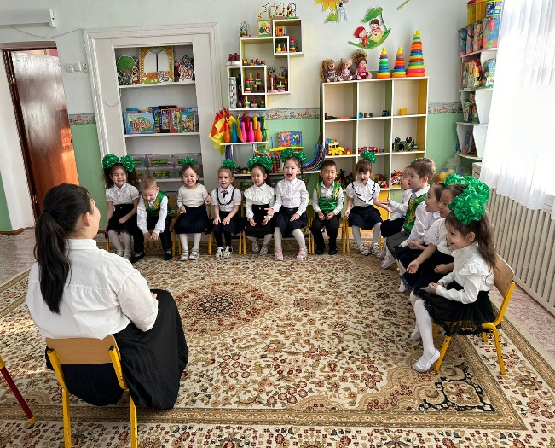

**Тәрбиеші:** Ауасыз қандай қиын екенін сезіндіңдер ме?

**Балалардың жауабы:** Ия.

**Тәрбиеші:**Балалар дұрыс айтасындар. Ауа адамның, жануар мен өсімдіктер әлемінің тіршілік ететін ортасы.

**Ойнайық:**

Қайда бардың не көрдің:

Деген ойын бастайық.

Зерек болса егер кім?

Бәйгені алсын қасқайып.

**Айым:**Бардың дейік орманға,

Не бар екен ол маңда?

Көргеніңді баянда.

Іркілме де қорғанба.

**Гаухар:**Жазда барып өзеннің,

Жағасына бөгелдім.

Кім айтады кәнікей,

Мен ол жерден не көрдім?

**Балалардың жауабы:** Су, тас, құм, гүл, тал т.б

**София:** Қыста барып өзеннің,

Жағасына бөгелдім.

Кім айтады кәніки,

Мен ол жерде не көрдім?

**Балалардың жауабы:** Қар, мұз, тас, тал т.б.

Айтшы Айым, жаңылма, не көрдім мен тағы да?

Айым: Аспан, күн, шырша.

**Тәрбиеші:** Жарайсындар балалар, сүрінбей жауап бердіңдер.

**Тәжірибе:** Енді балалар сумен тәжірибе жасап көрейік. Тәжірибеге керек заттар: су, екі шұңғыл ыдыс, тас, ағаш. Дененің (ағаш) тығыздығы судың тығыздыңынан жоғары болса ол суға баспайды.

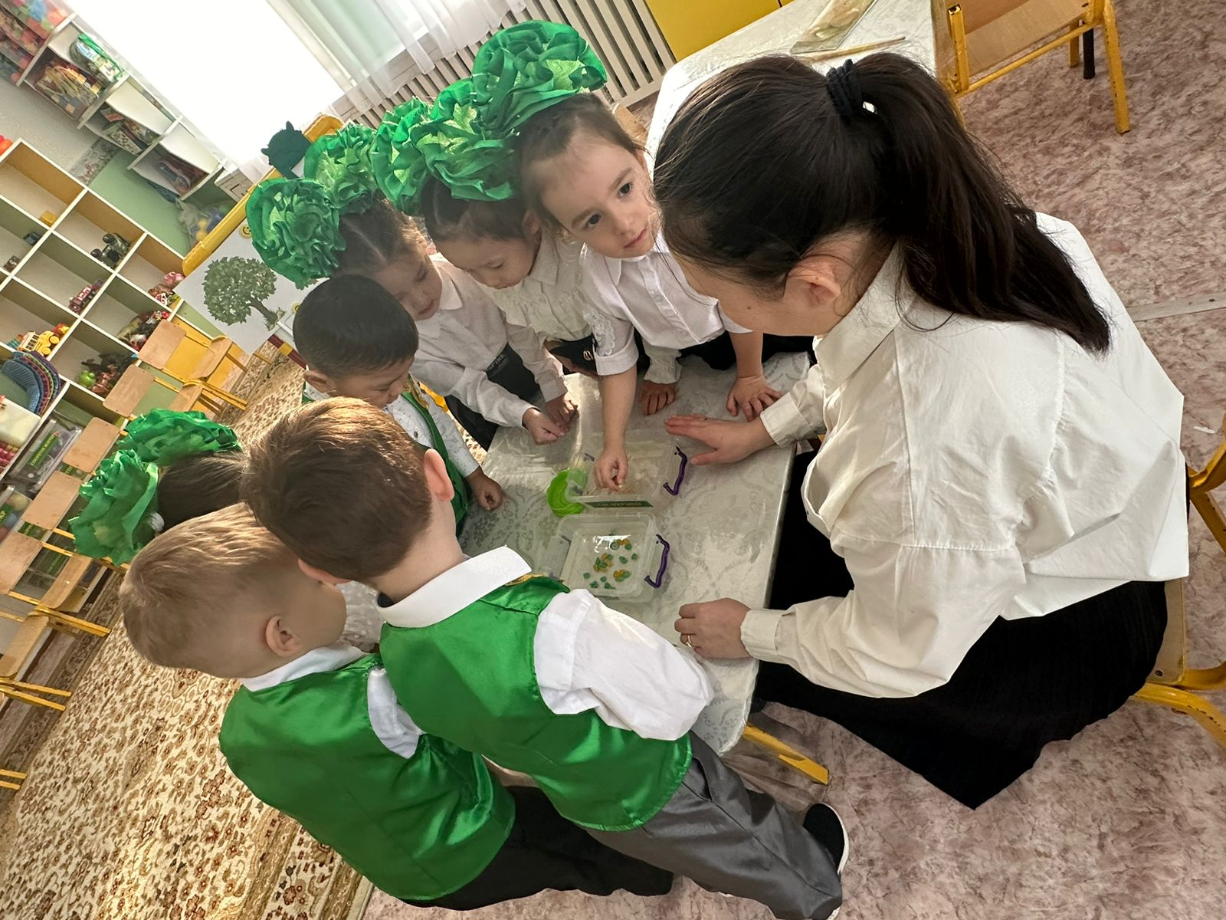

**Балалардың жауабы:** Су денсаулыққа пайдасы зор.Су өмір тынысы.Су ауадай қажет.

**Тәрбиеші:** Дұрыс айтасыңдар балалар!

Су тіршіліктің көзі деп бекер айтпаған. Судың, күннің, таза ауаның мықты және сау болып өсу үшін адам өмірі үшін аса маңызды, екенін сендер дұрыс түсіндіңдер.

**Сергіту сәті**

Болу үшін епті, шымыр да,

Жаттығу керек шынында.

Мұрынмен жұтып ауаны,

Ауызбен демді алады.

Тыныстап болып шамалы,

Мұрнымен тағы ауаны.

Тереңдей жұтып соңында,

Адымдаймыз бір орында.

Асыға көрме сен аса,

Ауа тап-таза,тамаша!

**Шығармашылық тапсырма:**

Жан-жануардың, құстың, гүлдің, тас, су суреттерінен мозайка құрастыру.

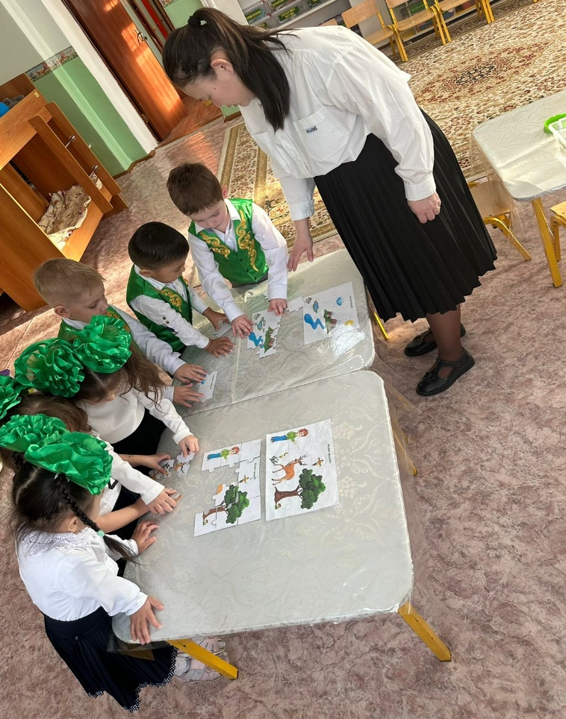

**Қортындылаймыз:** Күн, ауа, су және жер – біздің ең жақын достарымыз екенін білдік. Табиғат бізге өмір береді және деніміз сау болуына көмектеседі. Денсаулықтарың мықты болсын!

Жүректен жүрекке шеңбері!

Күніміз ашық болсын,

Түніміз тыныш болсын.

Ауамыз таза болсын,

Суымыз мөлдір болсын.